TwinCAT HMI中canvas标签的使用

作者：范小军
职务：风电部 技术工程师
公司：BECKHOFF中国
邮箱：x.fan@beckhoff.com.cn
日期：2022-12-26
摘 要：
在TwinCAT HMI中没有对应的canvas控件，但是在使用过程中可以通过canvas标签创建画布来实时生成图像，也可以画出PLC代码中需要的图像。
附 件：
序 号 | 文件名 | 备注
1 | canvas.zip | 文档配套例程
2 | 在canvas上通过PLC程序画矩形.zip | 拓展例程

历史版本：

免责声明：
我们已对本文档描述的内容做测试。但是差错在所难免，无法保证绝对正确并完全满足您的使用需求。本文档的内容可能随时更新，如有改动，恕不事先通知，也欢迎您提出改进建议。

参考信息：

目 录

1. Canvas简介 3
1.1. HTML5新增标签的说明 3
2. 操作方法 3

Canvas简介
HTML4的画图能力很弱，通常只能在网页中显示指定的图像文件。而 HTML5提供了Canvas 元素，可以在网页中定义一个画布，然后使用Canvas绘图方法在画布中画图。这种方式在游戏开发中被大量使用。

HTML5新增标签的说明
Canvas API（画布）是在HTML5中新增的标签，用于在网页实时生成图像，并且可以操作图像内容，它基本上是一个可以用JavaScript操作的位图（bitmap）。
Canvas对象表示一个 HTML 画布元素 -<canvas>，它没有自己的行为，但是定义了一个API 支持脚本化客户端绘图操作。
Canvas即画布，可以画任意的线、图形、填充等一系列的操作。Canvas是HTML5出现的新元素，它有自己的属性、方法和事件，其中就有绘图的方法。JavaScript能够调用Canvas绘图方法来进行绘图。另外Canvas不仅仅提供简单的二维矢量绘图，也提供了三维的绘图，以及图片处理等一系列的API支持

操作方法
- 在TwinCAT HMI中使用canvas，首先需要通过js代码将canvas标签添加到对应的container控件中。
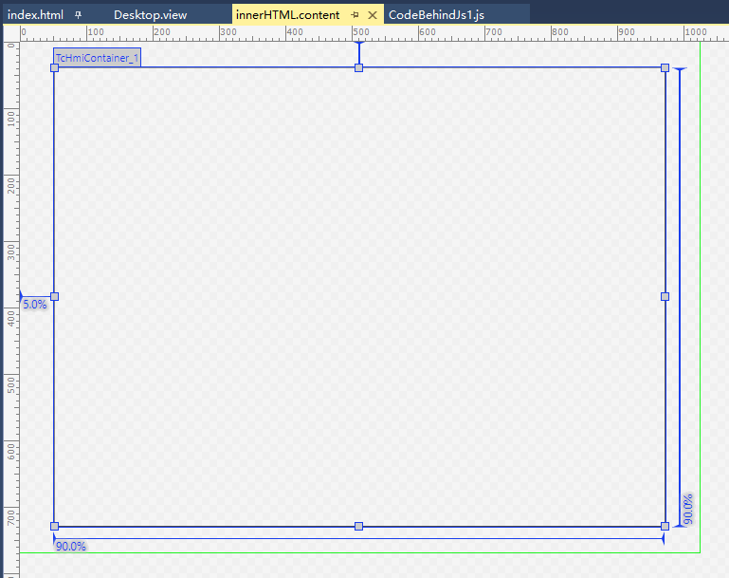
- 在控件的onAttach中添加js代码。
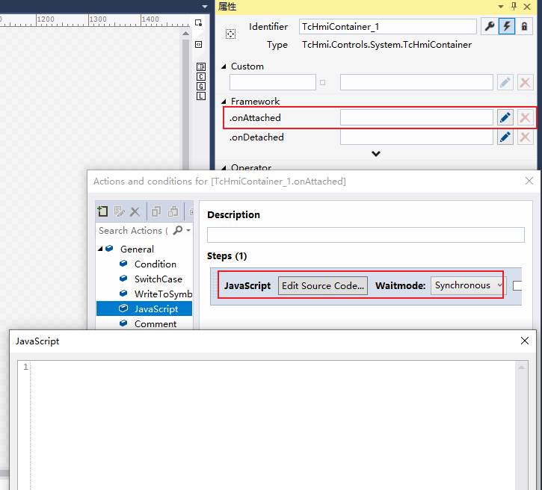
- 输入代码：
var c = $("#TcHmiContainer_1");
c.children()[0].innerHTML = "<canvas id='myCanvas' width='1000' height='1000'> </canvas>";
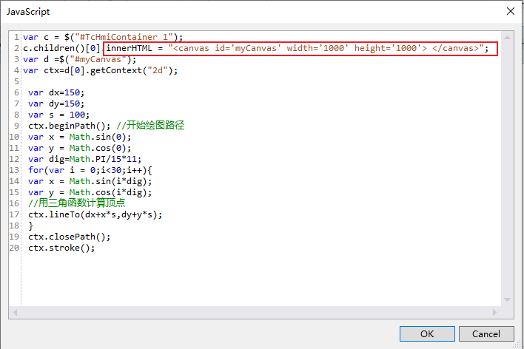
- 通过开发者工具可以看到canvas标签以及添加在对应的控件中。
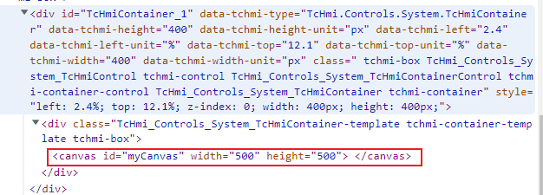
- 在控制台上通过jquery获取代码控件，可以看到以及创建成功。
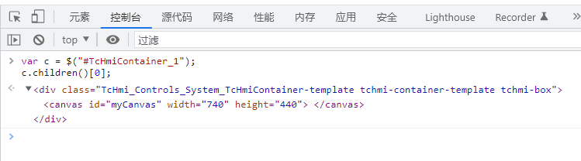
- HMI中显示如下：

上海（ 中国区总部）
中国上海市静安区汶水路 299 弄 9号（市北智汇园）
电话: 021-66312666

北京分公司
北京市西城区新街口北大街 3 号新街高和大厦 407 室
电话: 010-82200036 邮箱: beijing@beckhoff.com.cn

广州分公司
广州市天河区珠江新城珠江东路32号利通广场1303室
电话: 020-38010300/1/2 邮箱: guangzhou@beckhoff.com.cn

成都分公司
成都市锦江区东御街18号 百扬大厦2305 室
电话: 028-86202581 邮箱: chengdu@beckhoff.com.cn

请用微信扫描二维码  通过公众号与技术支持交流 | 倍福官方网站：  https://www.beckhoff.com.cn  在线帮助系统：  https://infosys.beckhoff.com/index_en.htm
倍福虚拟学院：
https://tr.beckhoff.com.cn/

招贤纳士：job@beckhoff.com.cn
技术支持：support@beckhoff.com.cn
产品维修：service@beckhoff.com.cn
方案咨询：sales@beckhoff.com.cn

